Муниципальное бюджетное дошкольное образовательное учреждение № 74 «Радость» города Калуги

Консультация для родителей

с практическими играми.

**Ребусы для детей и родителей**

Подготовила:

воспитатель первой квалификационной категории

Горяничева Е. Н.

Калуга 2021 г.

Ребусы для детей увлекательное и полезное занятие, главное правильно подать новую игру. Вдумчивые усидчивые дети сами по себе любят различные кроссворды, загадки и шарады. Но что делать, если ребёнок — непоседа, который не любит посвящать свободное время на решение задач и головоломок?! Ответ прост: преподнесите решение ребусов в игровой форме! Например, представьте их таинственным шифром, при помощи которого шпионы передают друг другу загадочные послания. Осуществить такую задумку несложно — ребусы можно составить самостоятельно, записать их на отдельные бумажки и положить в конверт или свернуть на манер свитков (в таком случае ребусы могут стать «письменами» пиратов или древних старцев-друидов).

**Простые загадки станут полезным занятием в дошкольном возрасте, так как шарады и ребусы прекрасно развивают логическое мышление. Более сложные варианты ребусов подойдут для школьников и детей, значительно попрактиковавшихся в расшифровках.**

Ребусы составляются на всевозможные темы. Основное правило при составлении или подборе готовых ребусов — все элементы задачки должны быть ясны и известны ребёнку. Для развития детей 6-8 лет в основном используются ребусы в картинках.

**Советы родителям: как помочь ребёнку разгадать ребус?**

Преимущества ребуса перед обычной задачкой состоит в том, что в первом идёт упор на развитие логики. Чтобы картинки «читались», нужно понять рисунок, подобрать к нему нужное определение. Например, одно только изображение мужского лица может иметь несколько трактовок: «лицо», «рожа», «человек», «мужчина». В зависимости от возраста, внешности и наличии головного убора подойдут определения: «старик», «юноша», «парень», «полицейский», «спасатель», «пожарный», «доктор» и т.д. Таким образом, благодаря подбору нужного варианта и совершению некоторых манипуляций с загадкой ребусы для детей  помогают развивать память ребёнка, пополняют его словарный запас, увеличивают скорость мышления, учат ориентироваться в конкретной ситуации и использовать опыт предыдущих решений

**Главные правила в любом обучении: неспешность, последовательность, систематизация и закрепление материала. Обучая правилам решения ребусов детей шести-восьми лет, выбирайте несколько правил, а не все сразу. Таким образом, вы постепенно познакомите ребёнка со всеми тонкостями ребусов, а не завалите его кучей правил. Объяснив тот или иной принцип решения, предложите малышу разгадать несколько ребусов на это правила. Таким образом, ребёнок не только услышит правило, но и увидит его работу в действии, сможет на своём опыте опробовать решение и насладиться победой.**

Следует объяснить ребёнку важный момент разгадки ребуса — в решении прежде всего нужно верно подобрать слово к изображению на картинке. Дальнейшие правила относятся к конкретному слову, и, если выбрать неверное определение, то следующие действия не принесут результат.

**Основные правила решения ребусов**

Запятая в ребусе

В ребусах очень часто рядом с изображением какого-либо предмета находится запятая. Она может располагаться в начале ребуса или в конце, внизу картинки или вверху, может выглядеть обычно или быть перевёрнутой, может быть одна или сразу несколько штук. В каких бы вариациях запятая не находилась в ребусе, у неё лишь одно значение: удаление букв.

Если одна запятая в начале слова, значит нужно отнять начальную букву этого слова, если в конце — отбросить одну последнюю букву (например, если на зашифрованной картинке изображён циркуль, а после него стоят 3 запятые, то, убрав лишние буквы, получим слово «цирк»). Соответственно, если таких запятых несколько, например, две в начале и три в конце, то нужно удалить две буквы в начале и три в конце слова.

Перевёрнутые запятые имеют такое же значение, как и обычные — удаление лишних букв.

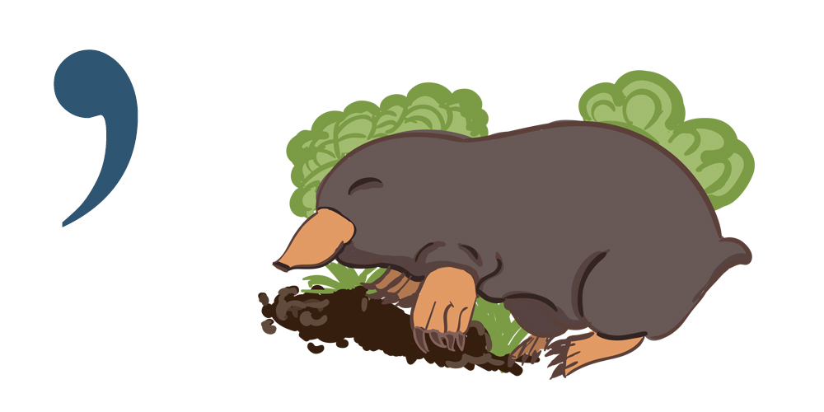 (Рот)

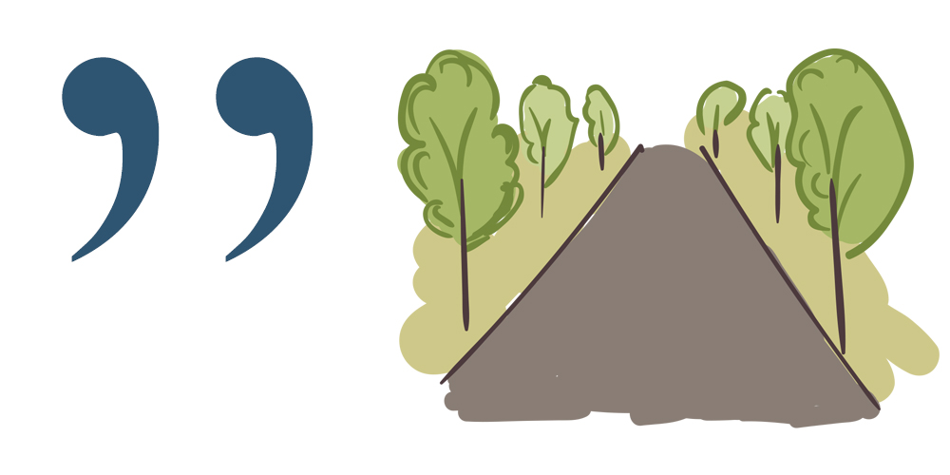 (Рога)

Зачёркнутые и дописанные буквы в ребусе

Если зашифрованная в ребусе картинка соседствует с дописанными или зачёркнутыми буквами, то нужно поступать с этими буквами так, как указано. Например, если рядом с изображением крота есть зачёркнутая буква «р», значит следует удалить её из данного слова — получится не «крот», а «кот». А если перед изображением собачьей будки стоит «неза», то, добавив их, получим «незабудка».

Встречаются ребусы, где есть зачёркнутая буква, а рядом с ней подписана другая (либо стоит знак равенства между буквами). В таком случае это означает, что одну букву нужно заменить другой.

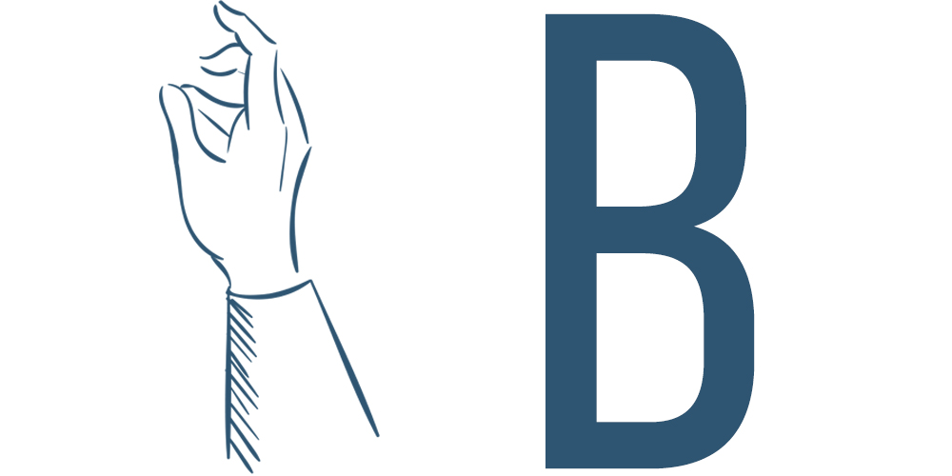(Рукав)

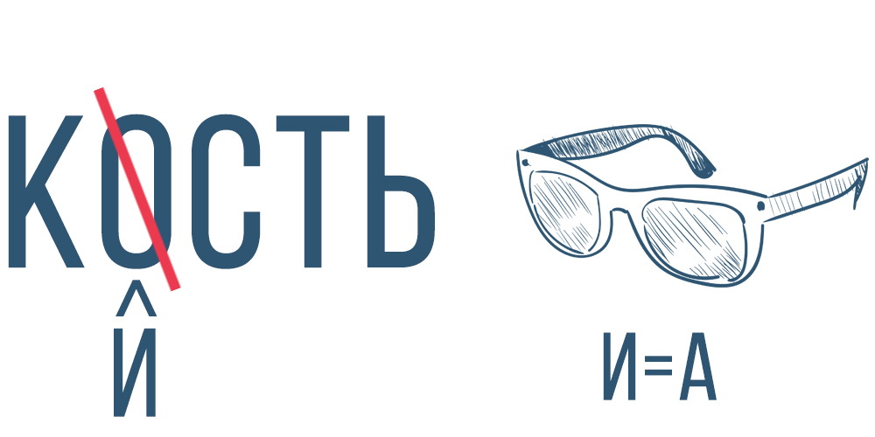(Кисточка)

Знаки: плюс и равно

Если между изображениями стоит знак «плюс», значит, данные зашифрованные слова или части слов следует прибавить друг к другу. Реже встречаются ребусы, когда «плюс» означает предлог «к» (например, из набора «+» «изображение ямы» «ь» получится «кровь»).

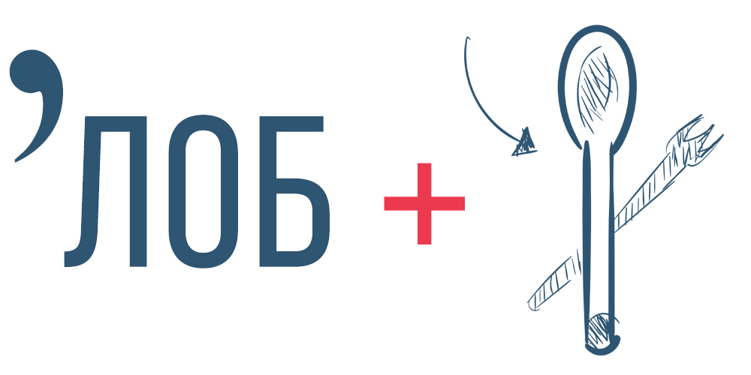 (Обложка)

Знак равенства означает, что одну букву в слове следует заменить другой. Если таких букв несколько, значит нужно заменить все указанные буквы («А=О», значит во всём слове все «А» заменяются на «О»).

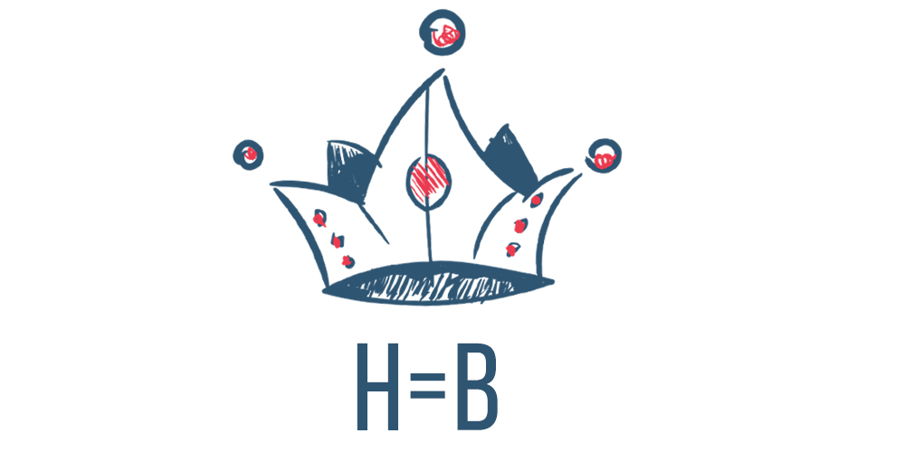 (Корова)

Вверх тормашками и задом наперёд

Бывает в ребусах и такое, что изображение перевёрнуто вверх ногами. В таком случае это означает, что данное слово нужно прочитать наоборот, например изображение перевёрнутого кота — не что иное, как «ток».

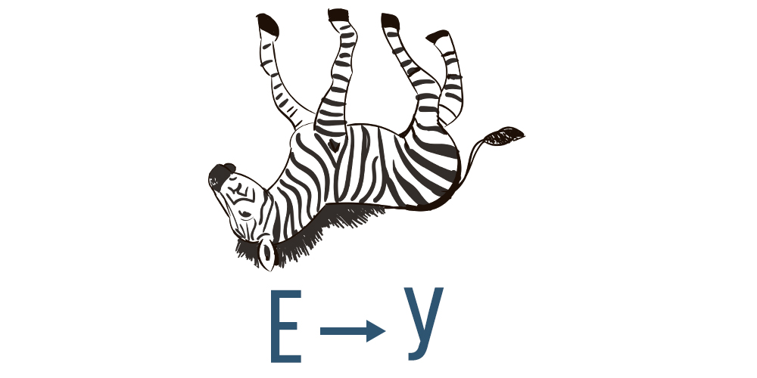 (Арбуз)

Цифры в ребусах

Цифры в ребусе могут выполнять несколько функций. Во-первых, цифра может являться частью загаданного слова, например «СТОл».

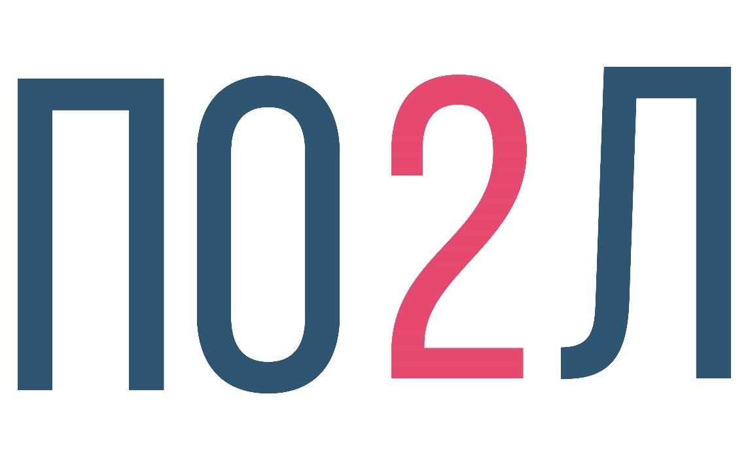 (Подвал)

Во-вторых, цифры над картинкой указывают порядок букв из зашифрованного слова. То есть чтобы отгадать ребус, необходимо поставить буквы в нужном порядке. Например, цифры «4,1,2,3,5» над изображением грозы указывают, что буквы нужно поменять местами — при соблюдении этого правила получится слово «розга».

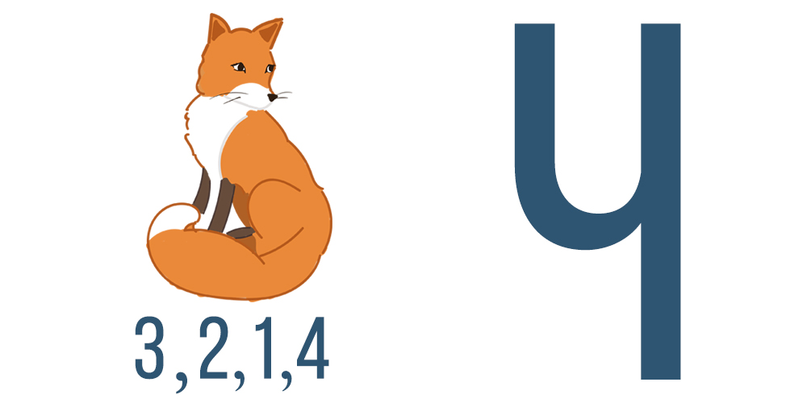 (Силач)

Также в загадке могут присутствовать и зачёркнутые цифры — это означает, что следует удалить из слова букву с данным порядковым номером.

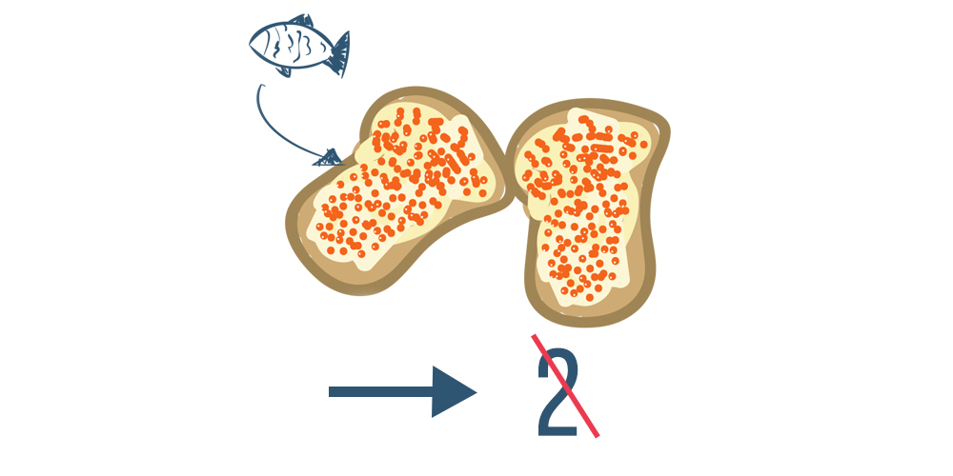 (Ира)

Черточки в ребусах

В зависимости от места расположения черты над остальной частью ребуса черта имеет значение различных предлогов. Так, горизонтальная или вертикальная черта определяет «место» другой части ребуса и заменяется соответствующими случаю предлогами: «над», «под», на«, «по», «около», «за» и т.д.

Реже черта в ребусе может означать половину зашифрованной части загадки и будет заменяться словом «пол».

 (Наседка)

Важно: расположение букв и изображений

Для того чтобы разгадать ребусы, нужно не только распознать изображение, прочесть буквы или посчитать их порядок, важно также обратить внимание на расположение элементов в загадке.

Если буквы, цифры или изображение размещены один в другом, значит к их определениям прибавляется предлог «в». Если же буквы, цифры или рисунки располагаются один за другим, значит добавляется предлог «за» или «перед».

 (Волга)

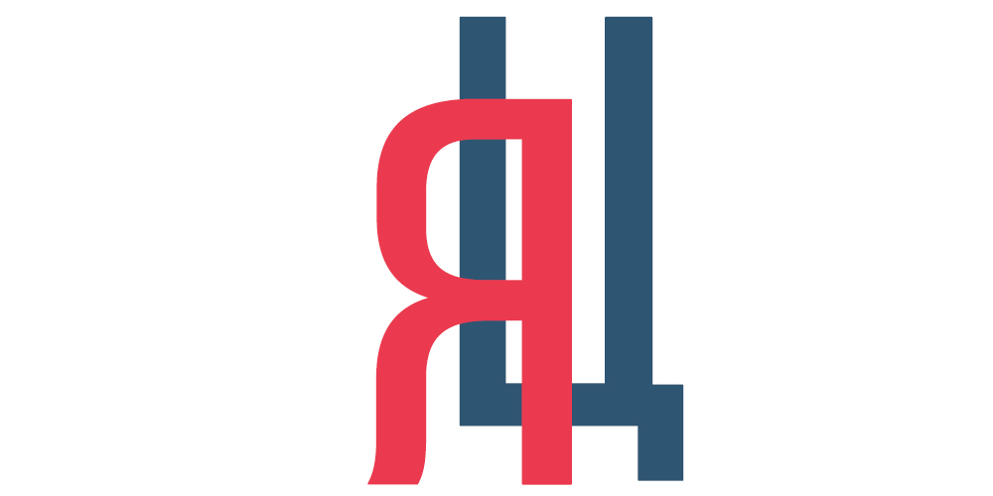 (Заяц)

Также могут встречаться ребусы, когда из одной буквы или цифры составлена другая буква или цифра — в таком случае к загаданным элементам слова добавляется предлог «из».

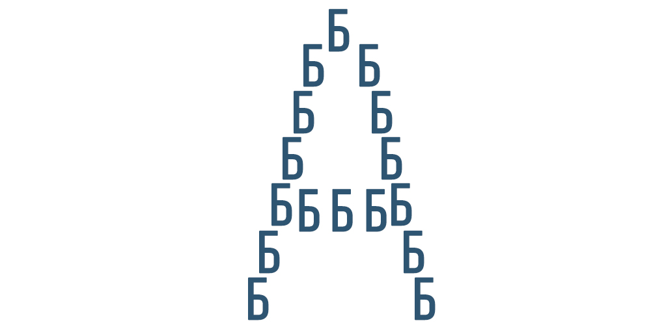 (Изба)

Ребусы с нотами

Часто в ребусах используются изображения нот и скрипичного ключа. Для расшифровки таких элементов необходимо, чтобы ребёнок знал расположение и название музыкальных нот.

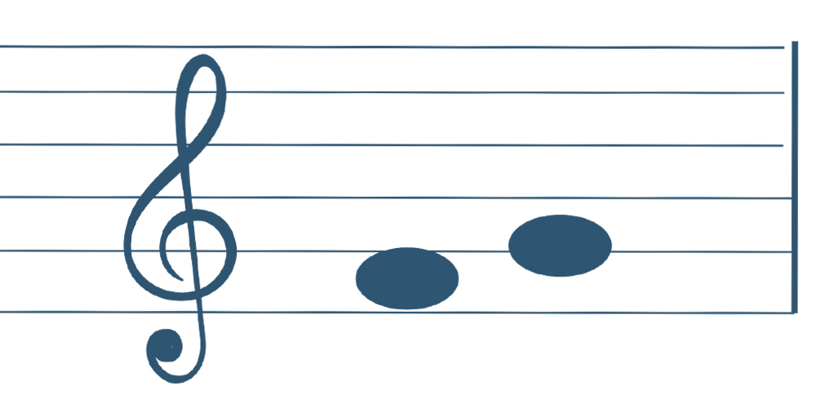 (Фасоль)

Иногда изображение данных элементов может обозначать общее название «нота» или «ключ».

[УЗНАЙТЕ УРОВЕНЬ ПОДГОТОВКИ РЕБЁНКА К ШКОЛЕ](https://shkolaveka.ru/landing/level/)

**Ребусы для детей 6-8 лет с ответами**

Обычно в ребусах используется несколько правил, например сочетание картинок с запятыми и заменой букв. Дети в возрасте шести-восьми лет уже знают алфавит, умеют считать и обладают приличным словарным запасом. Если же ребёнок дошкольного возраста ещё не знаком со знаками препинания (запятая) и математическими знаками (плюс, равно), следует отдельно объяснить ему новые для него символы.

Следует упомянуть, что разгадывания ребуса вызовет у ребёнка больший энтузиазм, если зашифрованные слова (и составляющие их элементы) будут иметь «эмоциональную привязку». Так, ребусы про космос будут восприниматься значительно лучше после посещения планетария, а загадки про животных станут интересны деткам-любителям братьев наших меньших.

И наконец, последнее: перед тем, как предложить малышу ребус, попробуйте отгадать его самостоятельно. Убедитесь, что использованные изображения и зашифрованные слова скрывают в себе знакомые для ребёнка понятия.

**Ребусы о животных, птицах и растениях**

1.  (Сорока)

2.  (Дубрава)

3.  (Хомяк)

4. 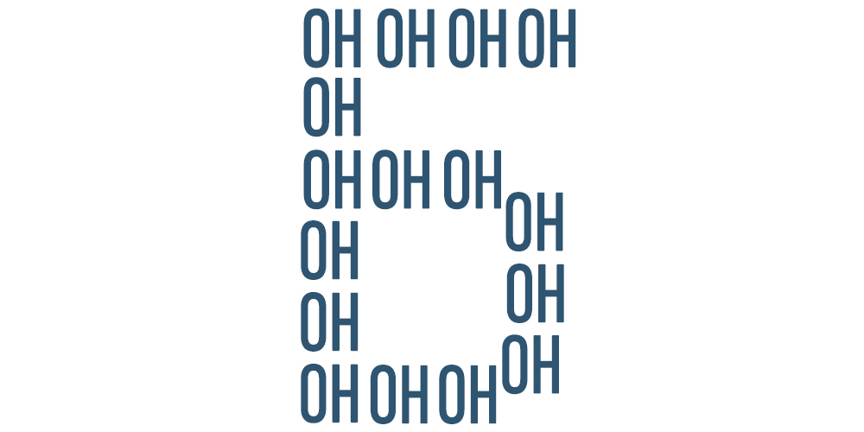 (Бизон)

**Ребусы о семье**

1. 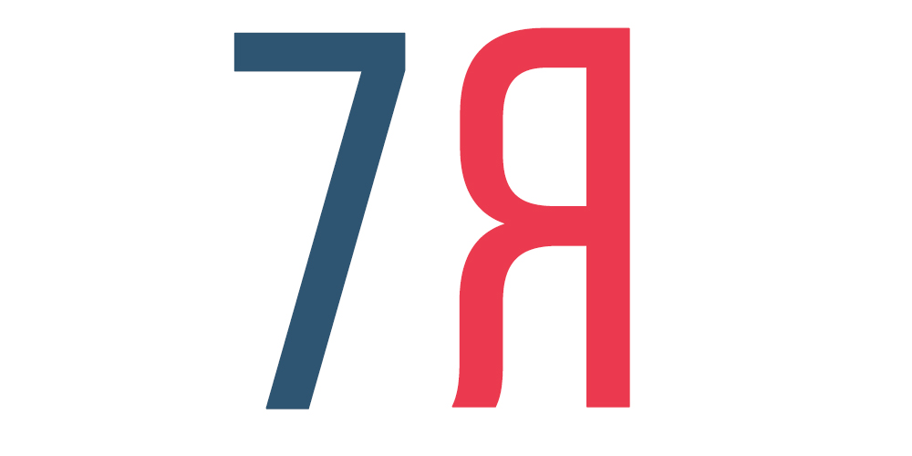 (Семья)

2. 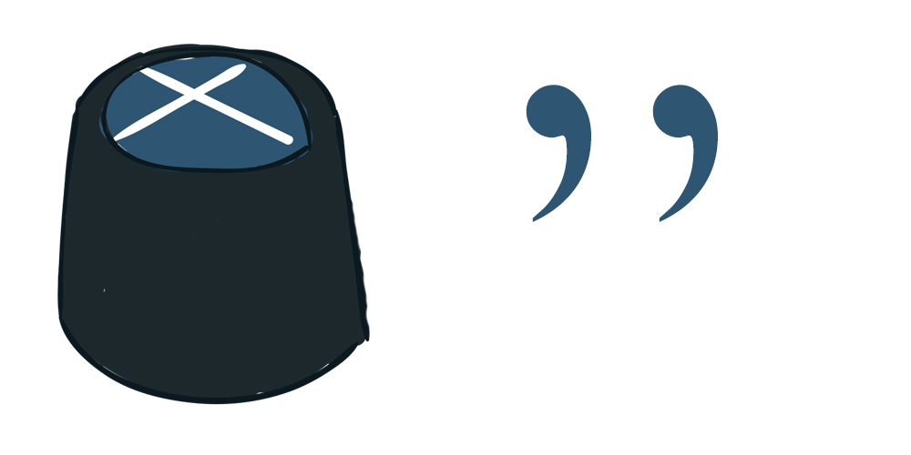 (Папа)

3. 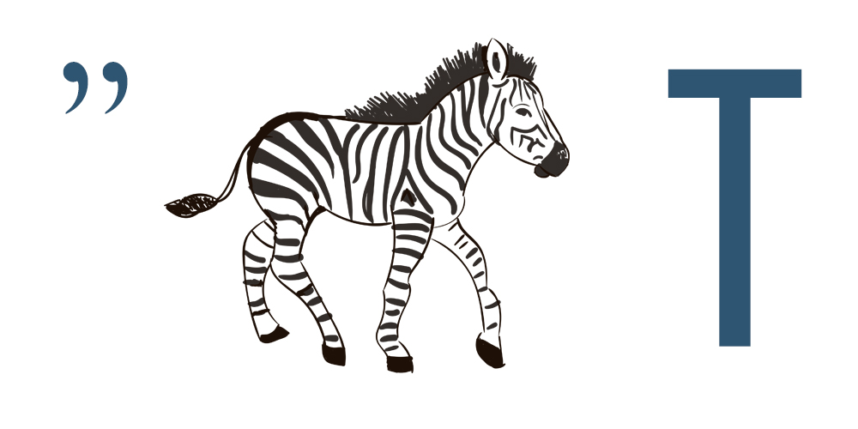 (Брат)

4. 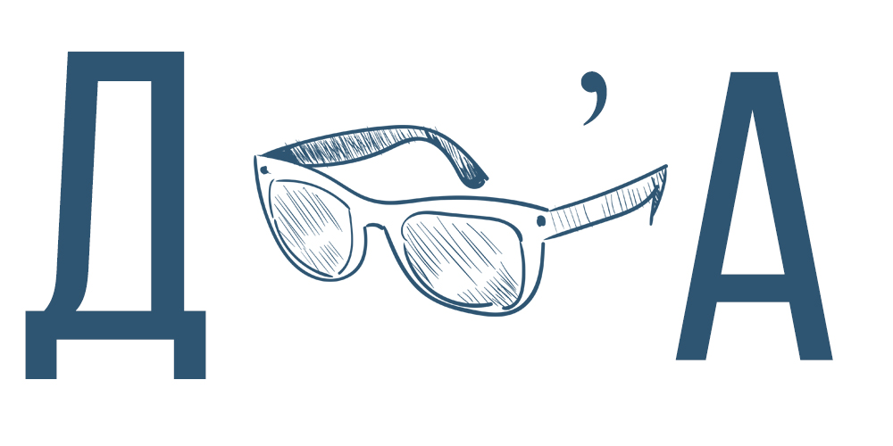 (Дочка)

**Ребусы про школу**

1. 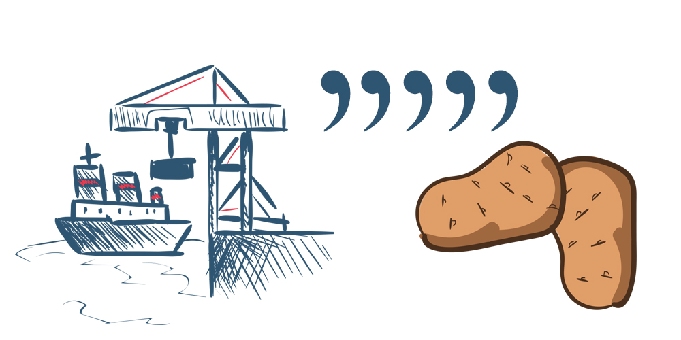 (Портфель)

2. 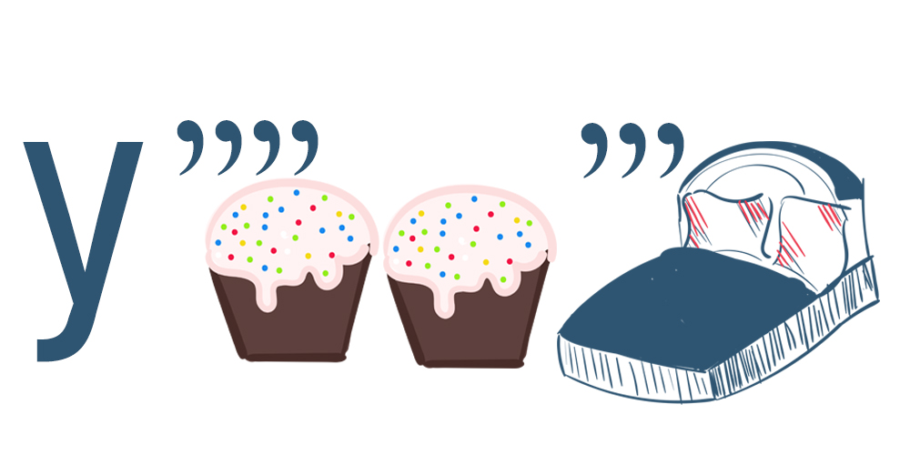 (Учитель)

3. 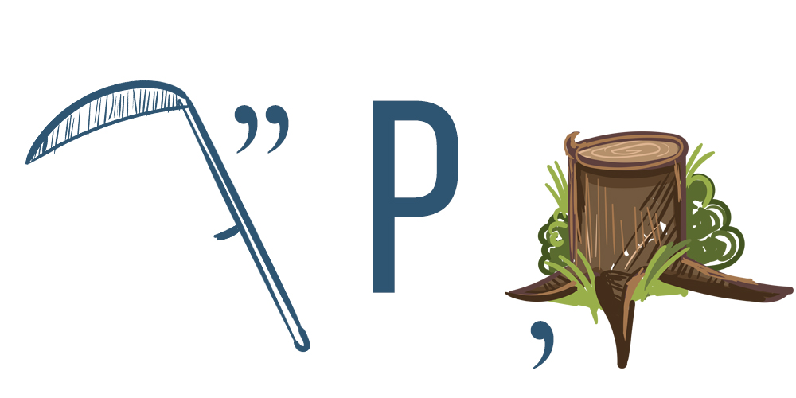 (Корень)

4. 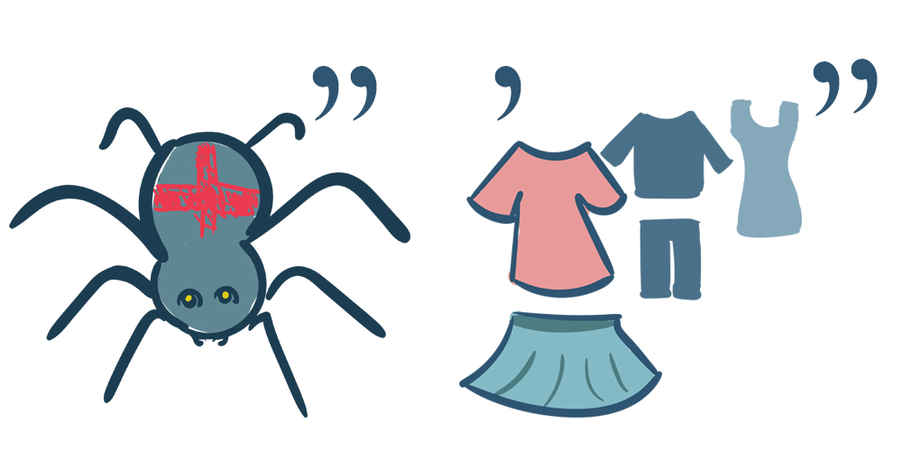 (Падеж)

**Ребусы о спорте и здоровье**

1. 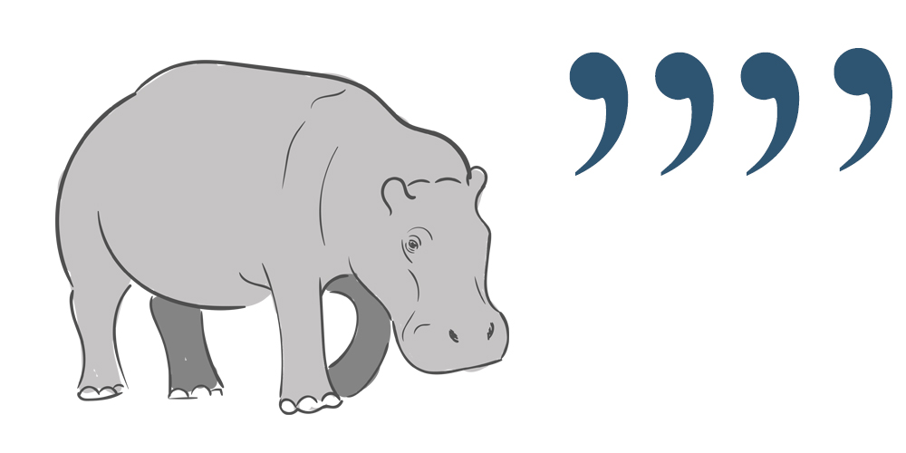 (Бег)

2. 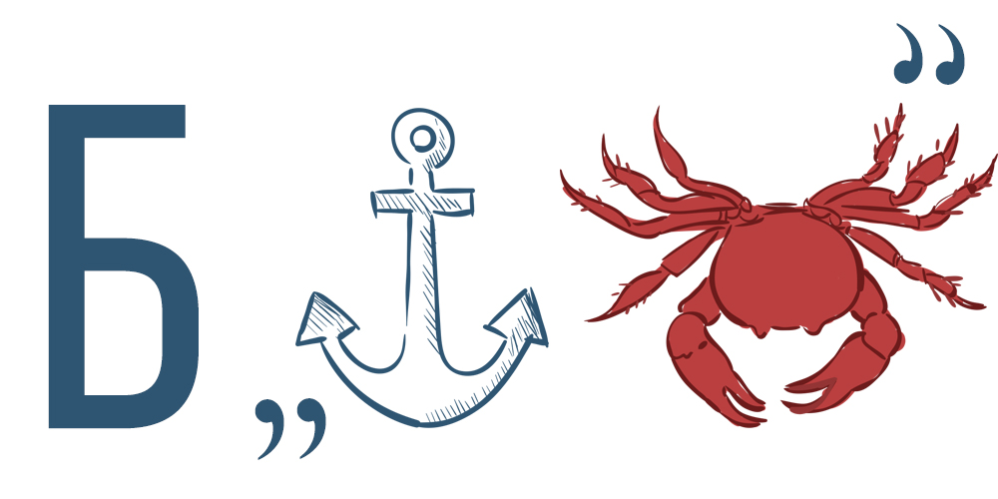 (Борьба)

3. 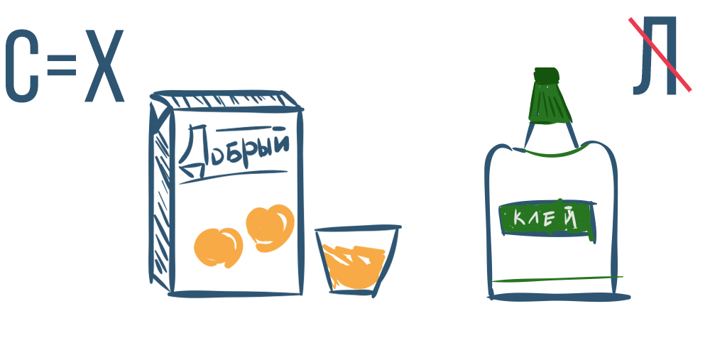 (Хоккей)

4. 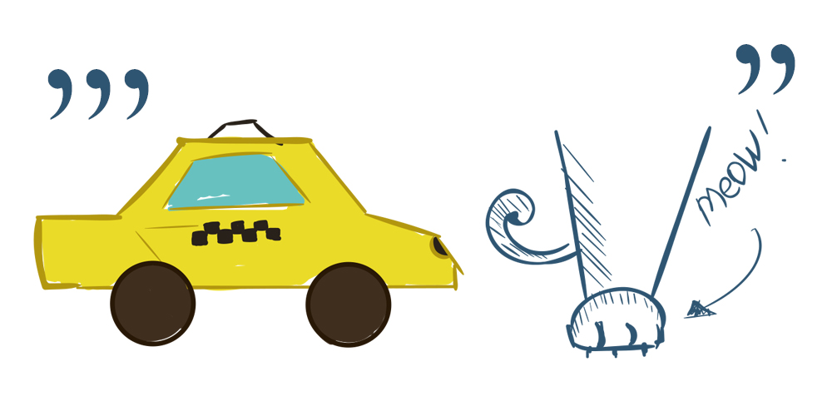 (Сила)

**Ребусы о профессиях**

1. 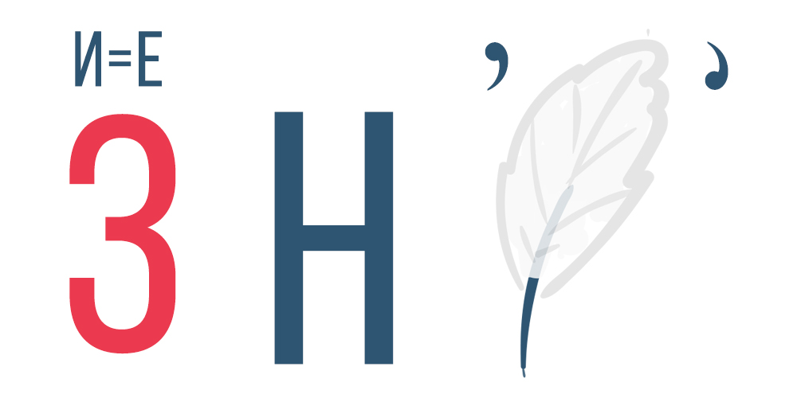 (Тренер)

2. 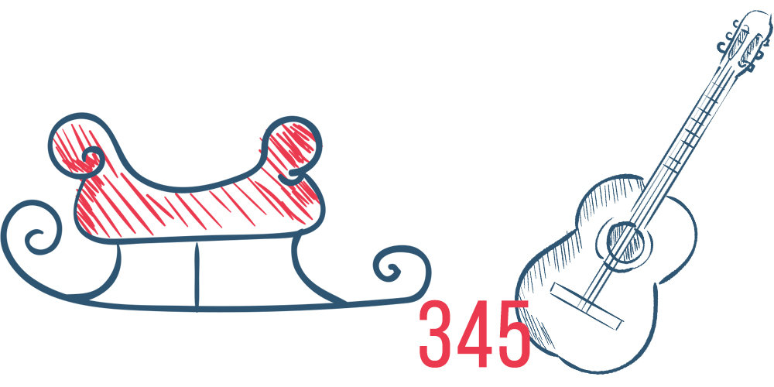 (Санитар)

3. 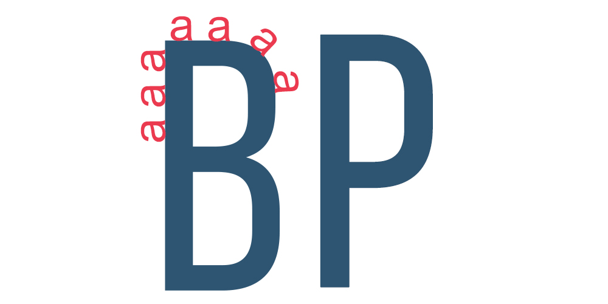 (Повар)

4.  (Врач)

**Ребусы по сказкам**

1. 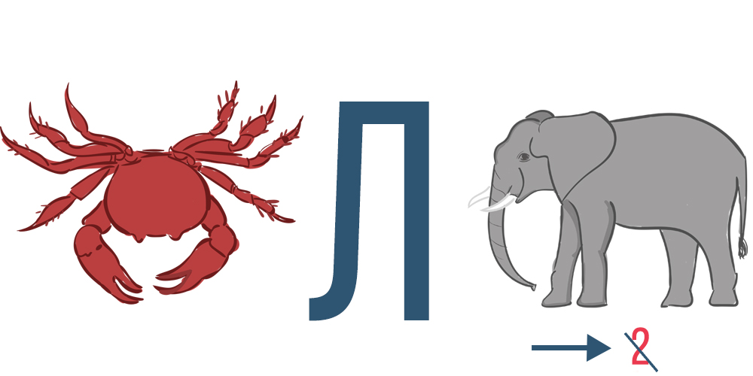 (Карлсон)

2. 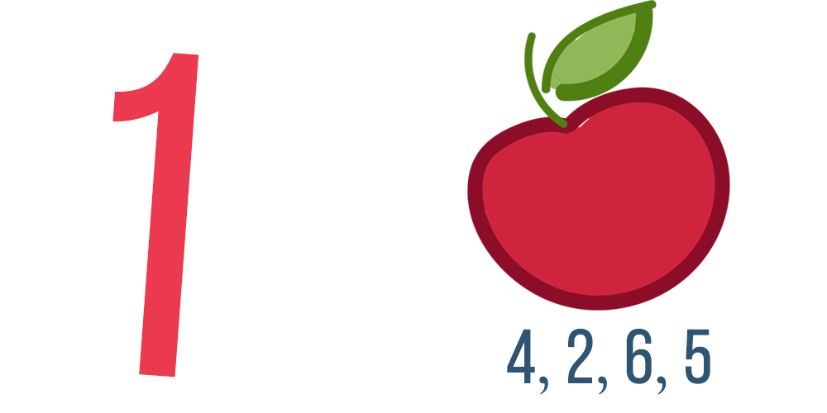 (Колобок)

3. 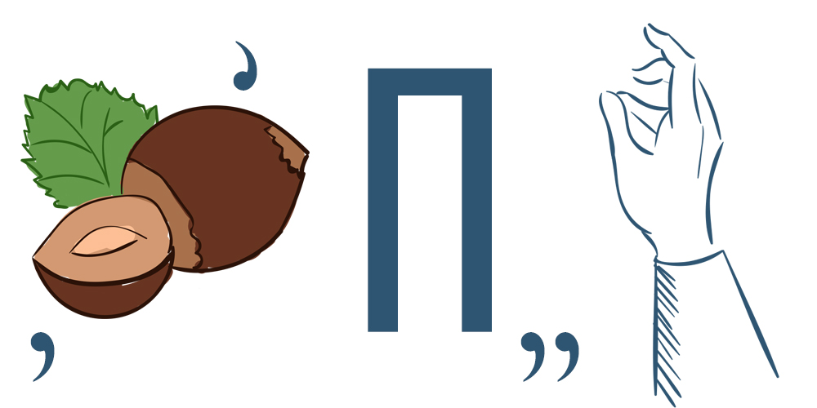 (Репка)

4. 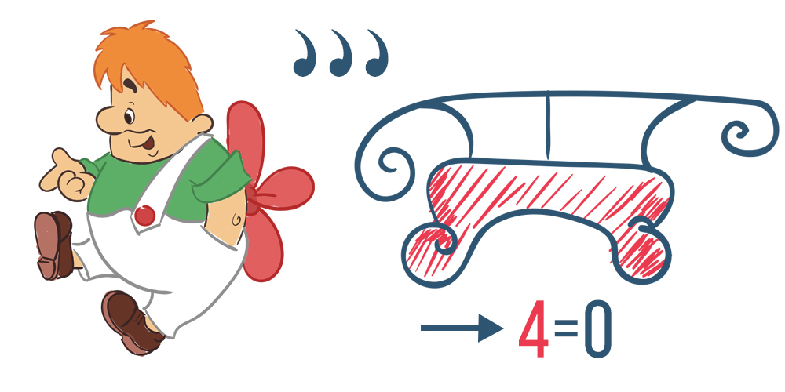 (Карлик Нос)

**Ребусы про времена года и праздники**

1.  (Подарок)

2. 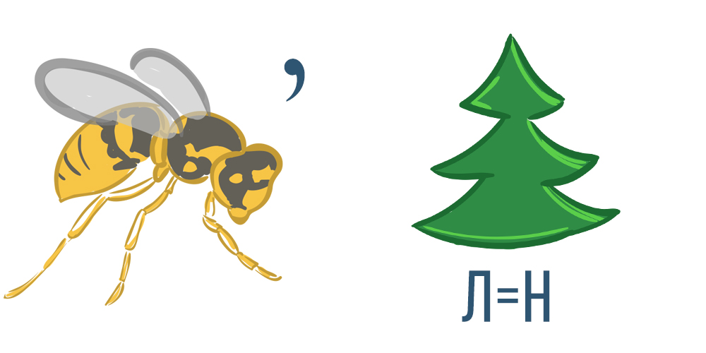 (Осень)

3. 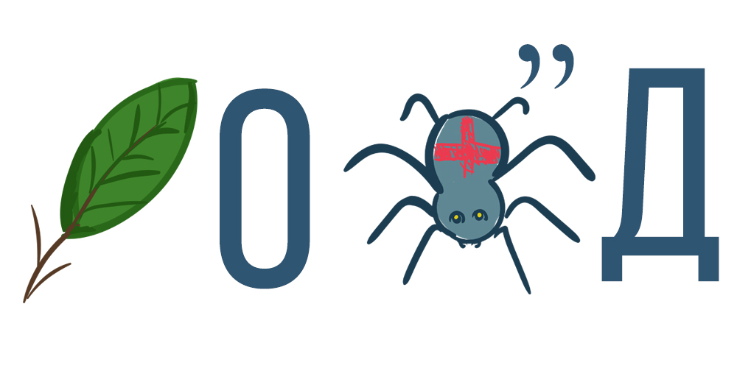 (Листопад)

4. 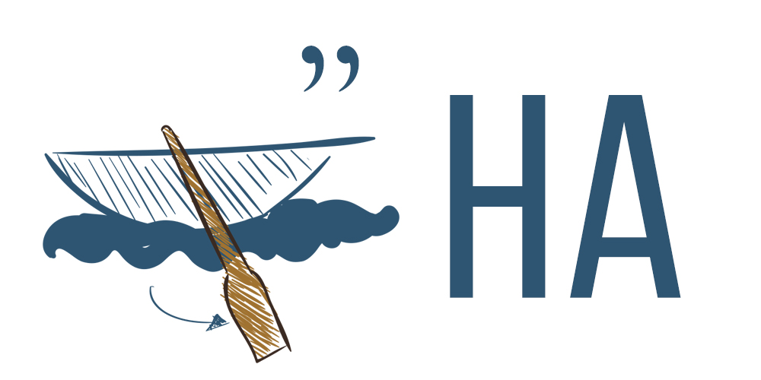 (Весна)

Что ещё почитать?